- Информация о ЕСИА
Для получения некоторых услуг на Портале государственных и муниципальных услуг Республики Татарстан uslugi.tatarstan.ru может понадобиться авторизация через Единую систему идентификации и аутентификации (ЕСИА).
ЕСИА – это система которая позволяет гражданам использовать единый логин и пароль на различных порталах и сайтах для получения государственных и муниципальных услуг в электронной форме. При помощи учетной записи ЕСИА можно получать электронные услуги на Портале госуслуг Российской Федерации gosuslugi.ru, Портале госуслуг Татарстана uslugi.tatarstan.ru, использовать личный кабинет Налоговой службы РФ на сайте nalog.ru и на сайте Пенсионного фонда РФ на сайте www.pfrf.ru и других.
Оператором ЕСИА является Минкомсвязи РФ, которая обеспечивает сохранность персональных данных. Поскольку ЕСИА имеет статус государственной информационной системы, то она защищена по требованиям закона о персональных данных.
- Регистрация в ЕСИА
Если Вы еще не зарегистрированы в ЕСИА, перейдите по ссылке: http://esia.gosuslugi.ru/registration.
Для регистрации новой учетной записи необходимо заполнить поля формы регистрации:
- фамилия;
- имя;
- номер мобильного телефона и адрес электронной почты (Рис. 1).
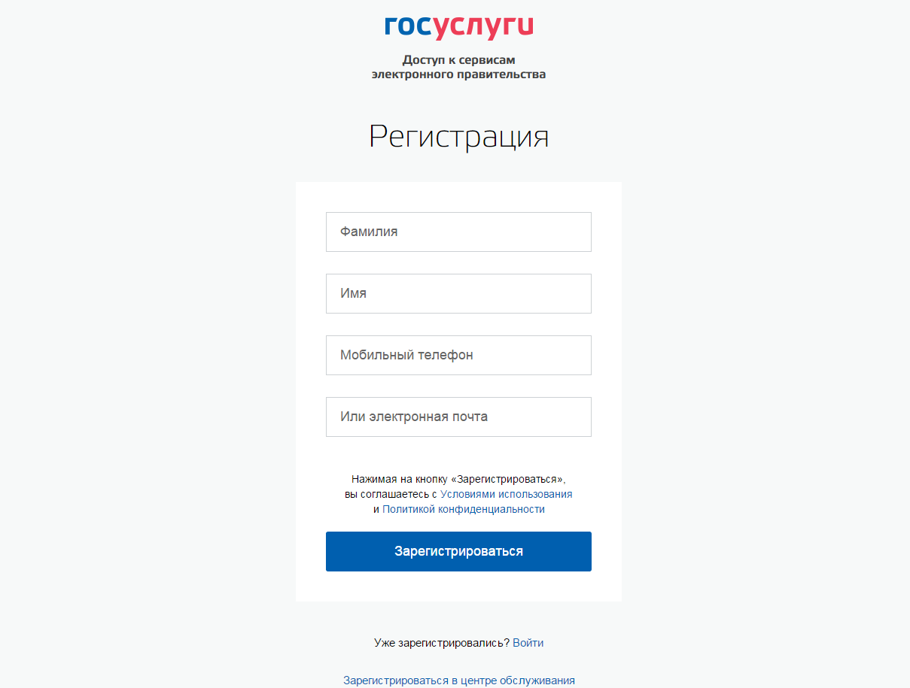
Рисунок 1

После этого следует нажать на кнопку «Зарегистрироваться».
На указанный номер телефона придет SMS-сообщение с кодом подтверждения. Его необходимо ввести в поле, которое отображается на экране (Рис.2).
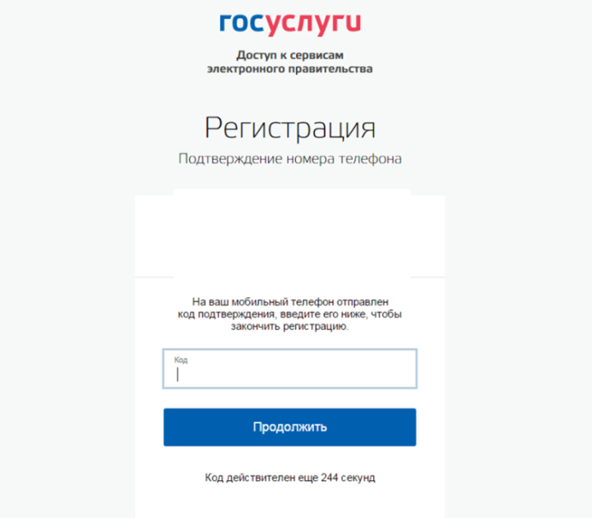
Рисунок 2

Финальным этапом регистрации учетной записи является ввод пароля, который Вы будете использовать для авторизации. Пароль необходимо ввести два раза. Пароль должен удовлетворять следующим критериям надежности: 8 символов латинского алфавита, строчные и заглавные буквы, цифры.

- Повышение уровня учетной записи ЕСИА
Для того, чтобы повысить уровень учетной записи до стандартной после регистрации, авторизоваться в ЕСИА по адресу esia.gosuslugi.ru и перейти во вкладку «Персональные данные». Далее необходимо выполнить следующие шаги:
- уточнить личные данные;
- дождаться завершения автоматической проверки личных данных.
Личные данные, которые необходимы для повышения уровня, включают в себя:
- ФИО;
- пол;
- дата рождения;
- место рождения;
- СНИЛС;
- гражданство;
- данные документа, удостоверяющего личность.

Рисунок 3

После того, как данные заполнены, необходимо нажать на кнопку «Продолжить» для запуска проверки личных данных в государственных ведомствах.

- Проверка личных данных
В Пенсионном фонде РФ осуществляется проверка того, что ФИО соответствует указанному СНИЛС, что введены корректные данные о поле и возрасте. В Федеральной миграционной службе РФ проверяются данные документа, удостоверяющего личность. Ход проверки отображается на специальной странице (рис. 4).
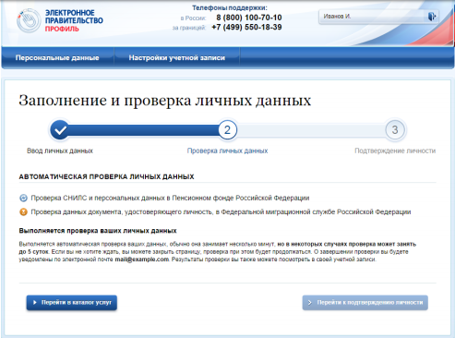

Рисунок 4

Данная проверка выполняется автоматически, пользователь может закрыть страницу. Когда проверка завершится, будут отправлены сообщения на подтвержденные контакты связи (например, отправлено письмо на адрес электронной почты и sms-сообщение на номер мобильного телефона). Кроме того, информация о ходе проверки будет отображена на странице с личными данными пользователя. Специальный баннер проинформирует пользователя о том, что его личные данные находятся в стадии проверки, что проверка успешно завершена или что возникли ошибки. Во время проверки в государственных ведомствах личных данных невозможно изменять эти данные, однако можно инициировать новую заявку на проверку личных данных (в этом случае процесс выполнения существующей заявки будет прекращен).
В случае успешной проверки личных данных учетная запись пользователя станет стандартной (рис. 5). Она позволяет получать расширенный перечень государственных услуг. Следует помнить, что для вступления в силу этих изменений требуется осуществить выход из системы и повторный вход. Если этого не сделать, то другие системы по-прежнему будут обрабатывать данные этой учетной записи как упрощенной.
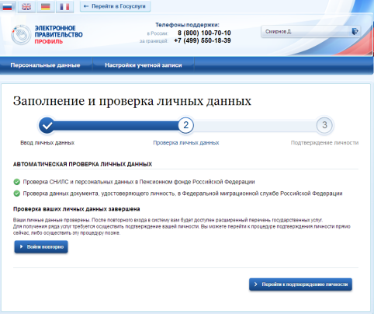
Рисунок 5

О наличии у пользователя стандартной учетной записи свидетельствует также информационный баннер, отображаемый в личном профиле и надпись «Проверено» (рис. 6).
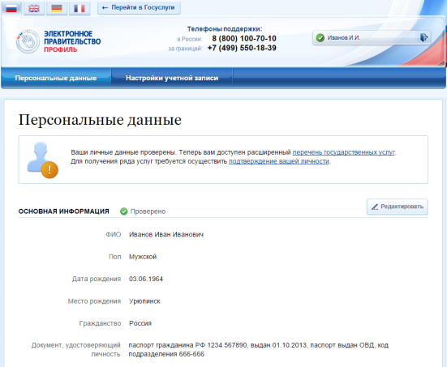
Рисунок 6

- Ошибки при проверке личных данных
Если одна из проверок завершилась ошибкой, то стандартная учетная запись создана не будет. В этом случае будет отображено оповещение о причинах ошибки и о возможных действиях (рис. 7). При возникновении ошибки в первую очередь необходимо убедиться, что все данные введены корректно, в том числе – без опечаток. Если обнаружена ошибка, то следует нажать на кнопку «Исправить».
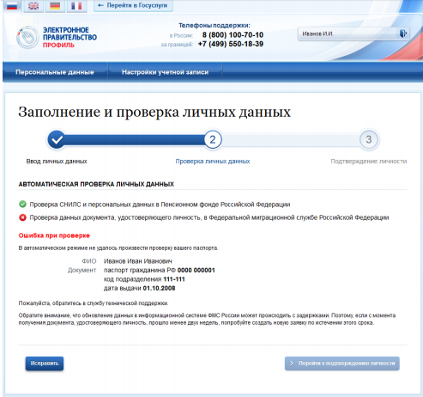
Рисунок 7

В некоторых случаях для дальнейшей диагностики проблемы подтвердить направление повторного запроса в ведомство. Например, если паспорт гражданина РФ не был обнаружен в базе данных ФМС России, то пользователю предлагается направить запрос в ФМС России для дополнительной проверки паспорта (рис. 8). Если в базе данных действительно будет обнаружена ошибка, то после ее исправления будет автоматически запущена повторная проверка в базе данных ФМС России.
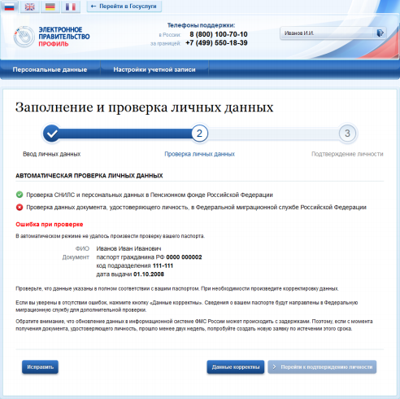
Рисунок 8

- Подтвержденной учетной записи
Пользователю предлагается три основных способа подтверждения личности (рис. 9):
- обратиться в центр обслуживания,
- получить код подтверждения личности по почте,
- с помощью средства усиленной квалифицированной электронной подписи
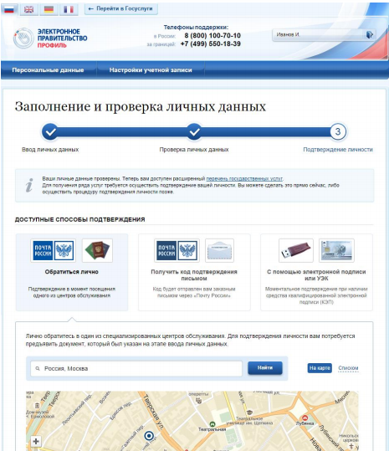

Рисунок 9

  - Подтвердить личность в МФЦ
При выборе способа подтверждения «Обратиться лично» будут отображены ближайшие к пользователю центры обслуживания (рис. 9).
Обратиться можно в филиалы государственного бюджетного учреждения «Многофункциональный центр предоставления государственных и муниципальных услуг в Республике Татарстан» (далее – МФЦ) с адресами и контактной информацией которых можно ознакомиться на Портале МФЦ https://uslugi.tatarstan.ru/mfc или https://esia.gosuslugi.ru/public/ra/.
Для прохождения процедуры подтверждения личности необходимо предъявить оператору этой организации документ, удостоверяющий личность. Следует помнить, что нужно предъявить тот же документ, который был указан в личных данных при запуске процедуры подтверждения личности.
  - Подтвердить личность с помощью средства усиленной квалифицированной электронной подписи
Для подтверждения личности этим способом потребуется:
- физический носитель (токен или смарт-карта) с электронной подписью пользователя, выданной аккредитованным удостоверяющим центром.
- потребуется выбрать сертификат ключа проверки электронной подписи (если у пользователя имеется несколько сертификатов), ввести pin-код для считывания электронной подписи, а также подписать заявление на подтверждение учетной записи в ЕСИА. После этого будет произведена проверка электронной подписи и, если эта процедура завершится успехом, учетная запись будет подтверждена.
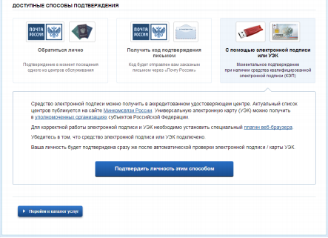
Рисунок 10
Убедиться в подтверждении учетной записи можно в личном кабинете, отметка «Подтверждено» (рис. 11).
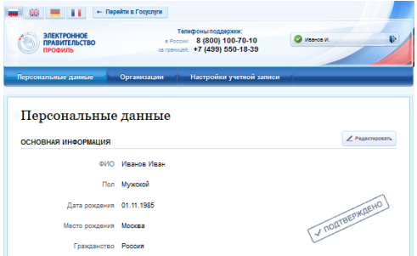
Рисунок 11

Телефон службы технической поддержки gosuslugi.ru – 8 (800) 100-70-10.

